МАСТЕР-КЛАСС С РОДИТЕЛЯМИ ПО СОЗДАНИЮ «ЛОСКУТНОГО ОДЕЯЛА ПОБЕДЫ»
Подготовила, воспитатель Ишимбаева Анжела Валерьевна
МАДОУ г.Нягани «детский сад №9 «Белоснежка»,
Аннотация: в рамках мастер-класса родители совместно с детьми сошьют теплое одеяло для солдат, которое станет символом нашей благодарности и поддержки, а так же как напоминание о родном доме, где их любят и ждут с Победой.
Ключевые слова: победа, лоскутное шитье, совместное творчество
Цель: создать теплое одеяло для солдат, которое станет символом поддержки и общей конечной цели — Победы , где каждый лоскуток с яркими рисунками и добрыми пожеланиями символизирует единство и тепло сердец.
Задачи:
1. Рисуем пожелания и поздравления: Дети совместно с родителями рисуют на лоскутке ткани 30х30 свои пожелания и поздравления для солдат (можно нарисовать цветы, голубей, солнце, танки, героев и т.д.).
2. Сшиваем лоскутки: Все лоскутки с рисунками объединяются в одно большое "Лоскутное одеяло Победы".
3. Отправка: Одеяло отправляется на передовую с помощью волонтеров.
Материалы и инструменты: ткань 30*30 см, акриловые фломастеры и краски.
Правила:
* Рисунки могут быть любые, главное, чтобы они были яркими и добрыми.
* Можно нарисовать свои пожелания или поздравления словами.
* Лоскутки могут быть из разных тканей (хлопок, лен, фланель и т.д.).
* Обязательно подпишите лоскуток именем ребенка.

Форма проведения мастер-класса: дискуссионно-практическое занятие

Ход мастер-класса:
Ведущий: Здравствуйте, уважаемые родители! Мы очень рады видеть вас на нашем мастер-классе, посвященному созданию «Лоскутного одеяла Победы».
Что же такое лоскутное одеяло?
Лоскутное одеяло — это стеганое одеяло, лицевая сторона которого сшита из разноцветных и пёстрых кусочков ткани (стиль лоскутное шитьё или квилт), прокладкой служит ватин, синтепон, пух или вата, обратная сторона обычно одноцветная или так же из лоскутков. Первые упоминания об искусстве соединения различных тканей встречаются в исторических описаниях, датированных XI веком. Ткань — материал недолговечный, поэтому время и место возникновения лоскутной техники весьма условны. Не исключена возможность появления лоскутного рукоделия в нескольких странах одновременно. Однако принято считать, что зародилась эта техника в Англии, а затем постепенно распространилась в других местах. Изделия из лоскута стали появляться на Руси, в Европе, Америке, Австралии.
История акции «Лоскутное одеяло Победы» уходит корнями в прошлое. На Руси лоскутное одеяло считалось семейным оберегом, который передавался по наследству.
В годы Первой мировой войны появилась традиция:отправляя своих мужей и сыновей на фронт, шить лоскутное одеяло Победы, как напоминание о родном доме, где их любят и ждут с победой.
Уважаемые родители, мы предлагаем Вам совместно с детьми свой лоскуток одеяло, который станет частичкой сердца ребёнка полной нежности, добра и удачи. Этот трогательный подарок от детских рук станет символом огромной благодарности и поддержке тех, кто на передовой.

Что нам для этого понадобится?
1. На лоскутке ткани 30х30 дети рисуют на лоскутке ткани свои пожелания и поздравления для солдат (можно нарисовать цветы, голубей, солнце, танки, героев и т.д.).
2. Все лоскутки с рисунками объединяются в одно большое "Лоскутное одеяло Победы".
Лоскутное одеяло Победы мы передадим нашим бойцам, которые выполняют боевые задачи в зоне СВО к предстоящему празднику Дню Великой Победы!
Рефлексия участников мастер-класса. Подведение итогов. Обмен впечатлениями
Спасибо вам большое, что вы смогли уделить немного своего времени для общения с нами, мы очень надеемся, что сегодняшняя встреча, была интересной и полезной для вас!
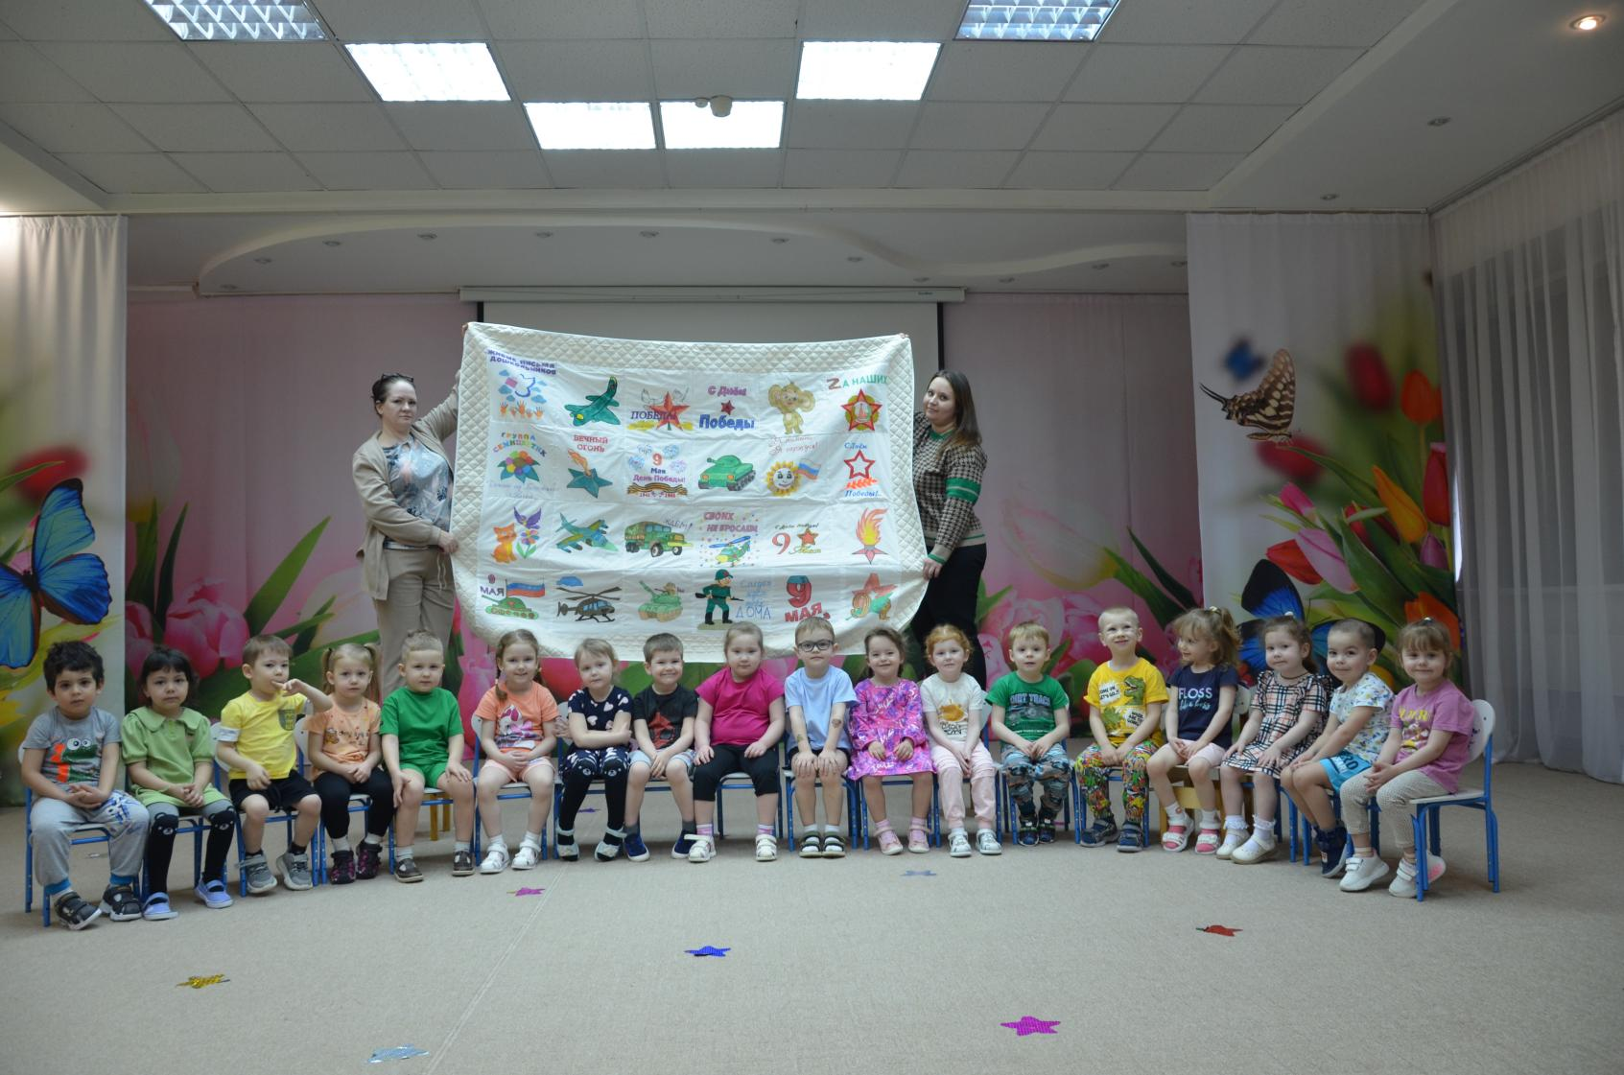

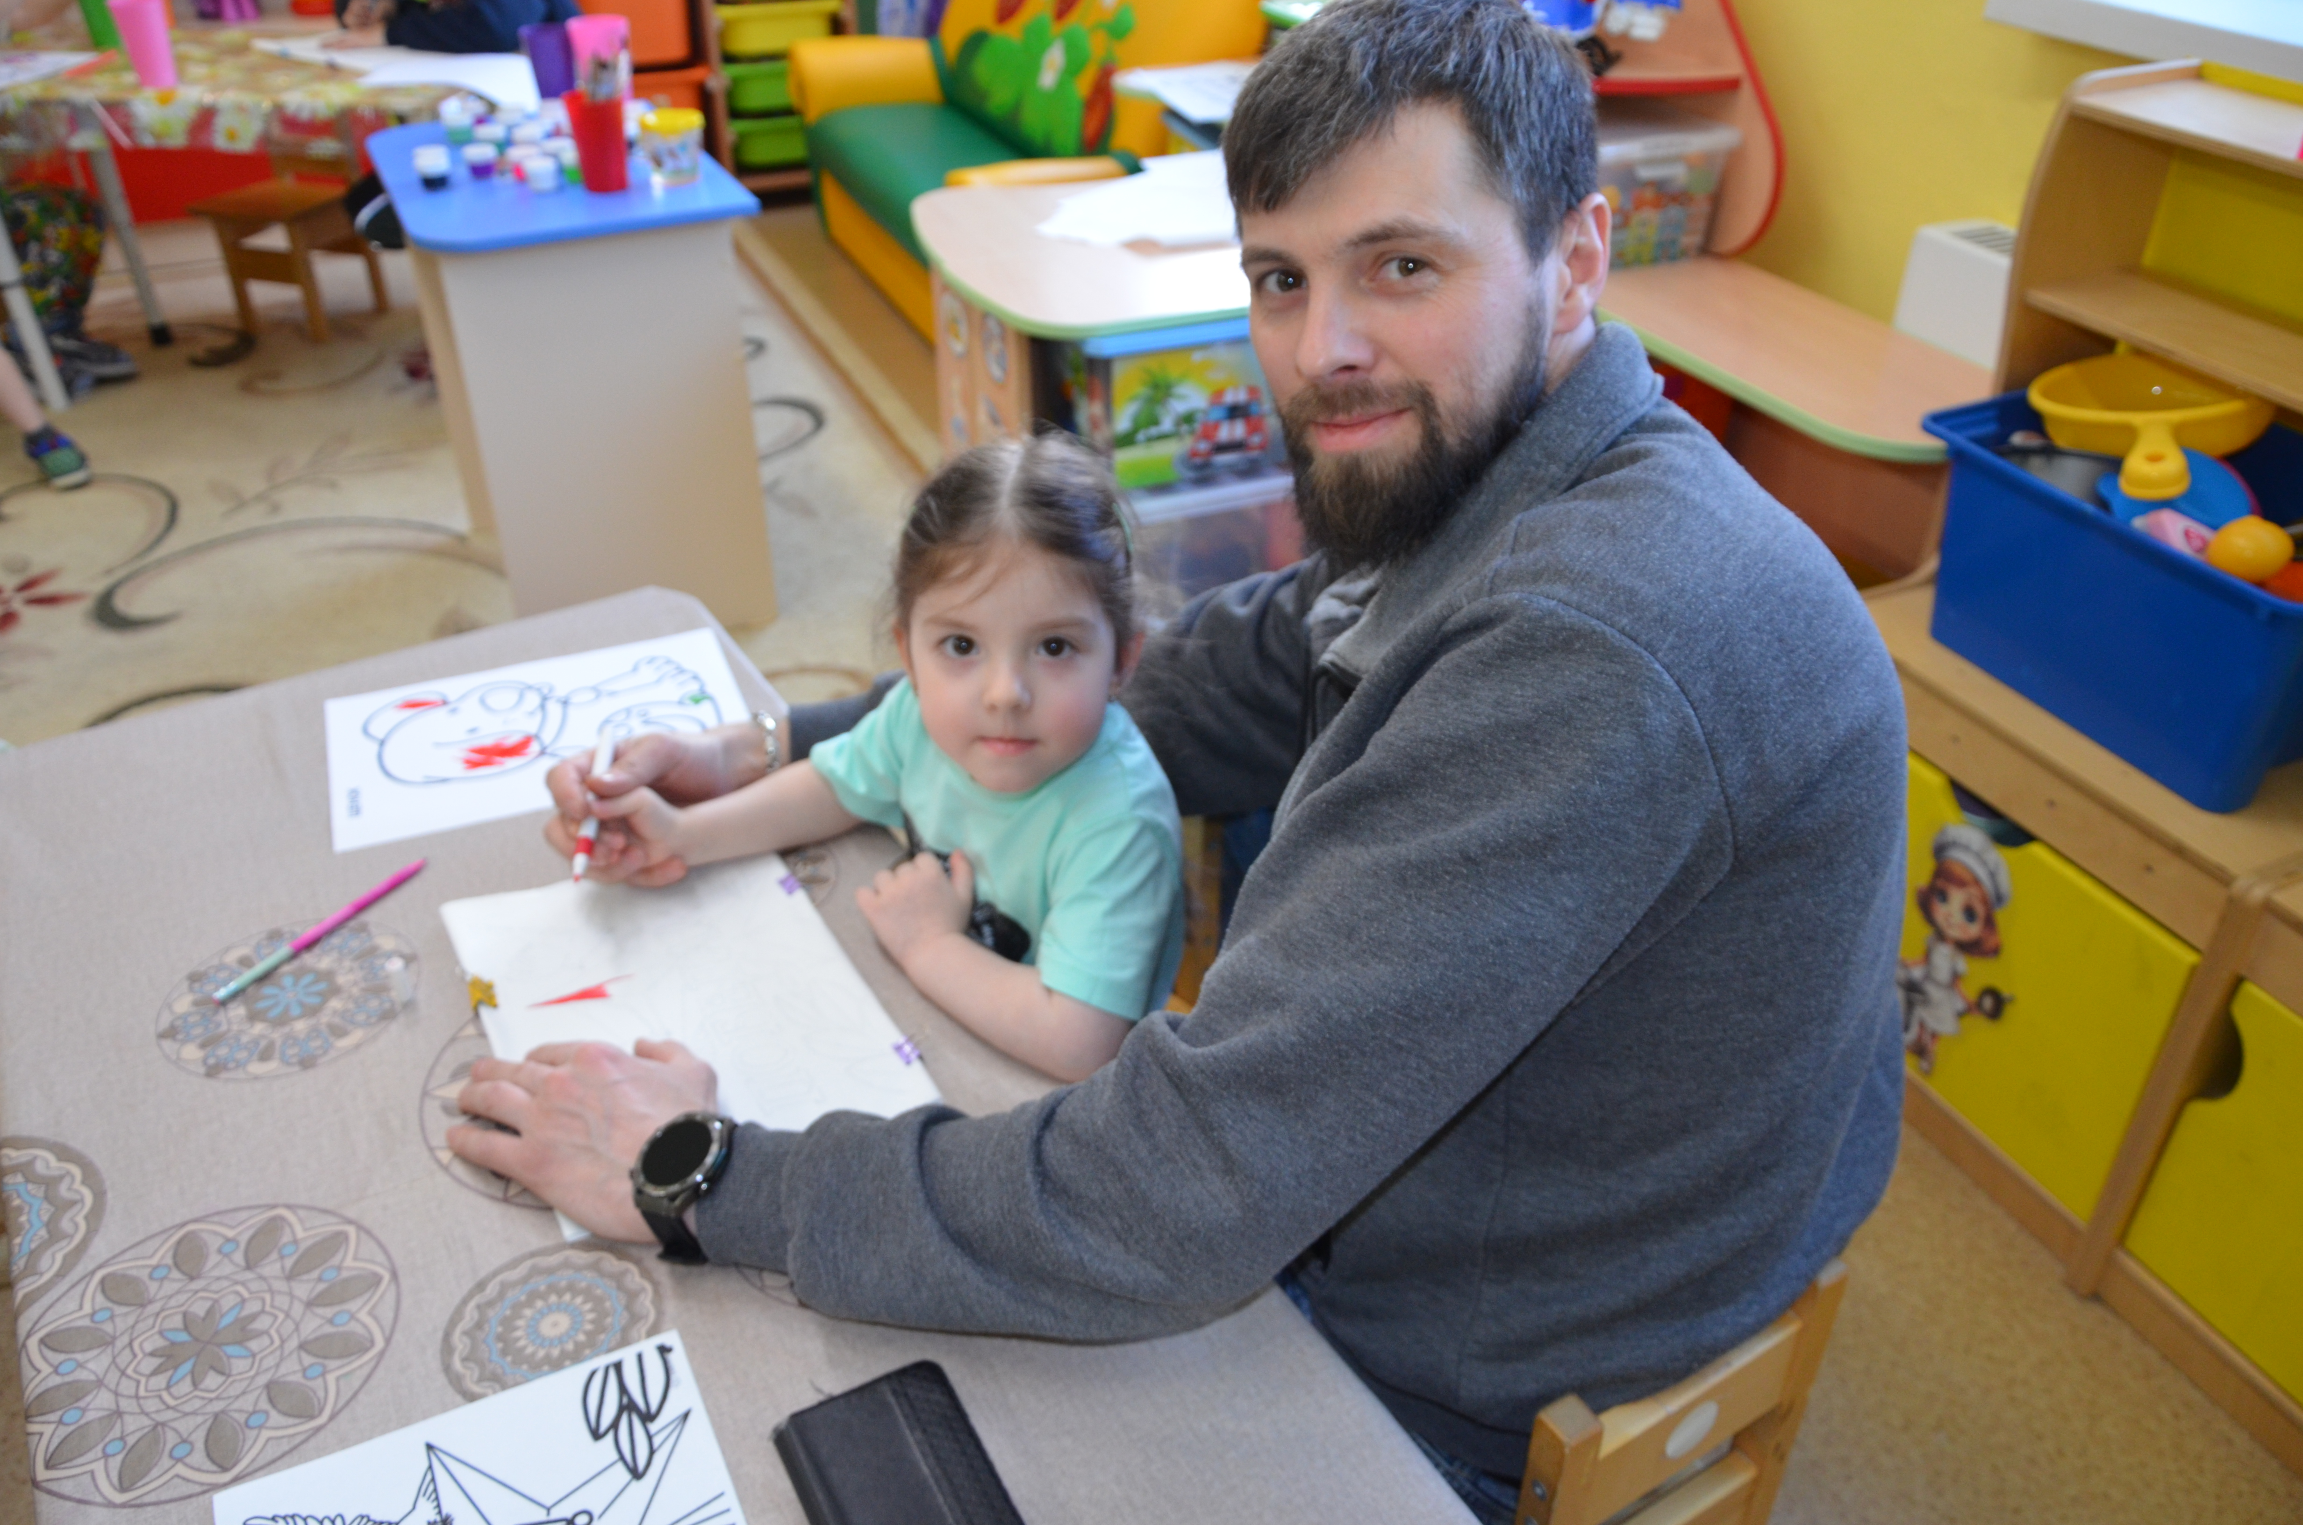
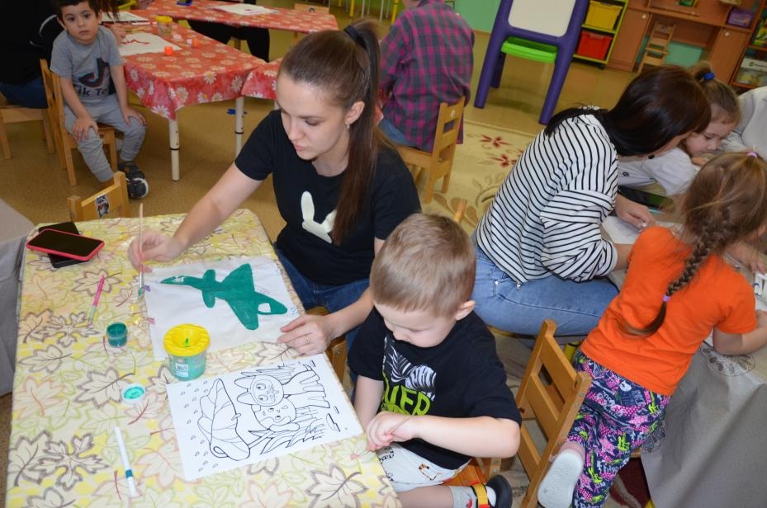
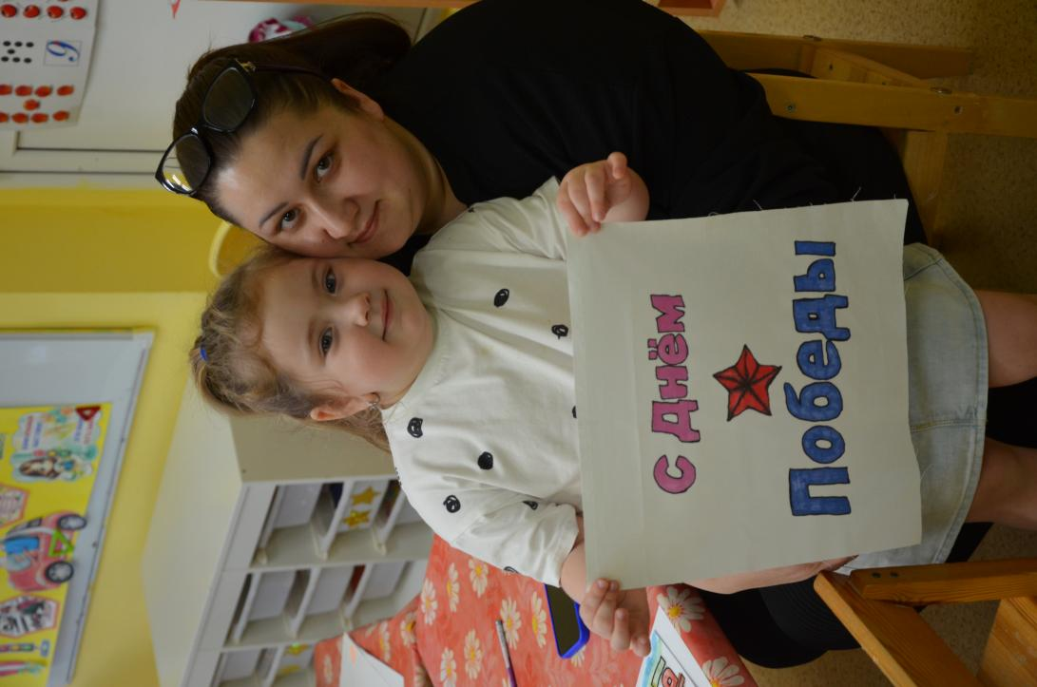
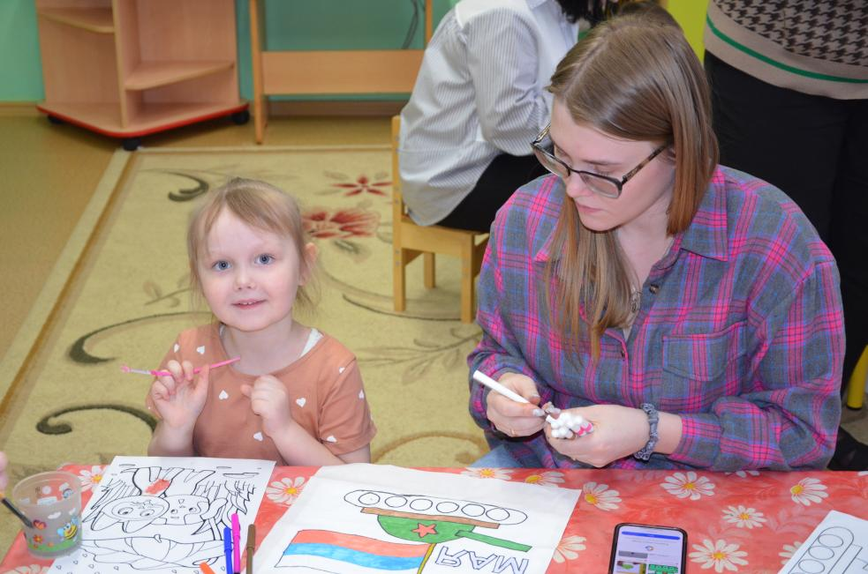
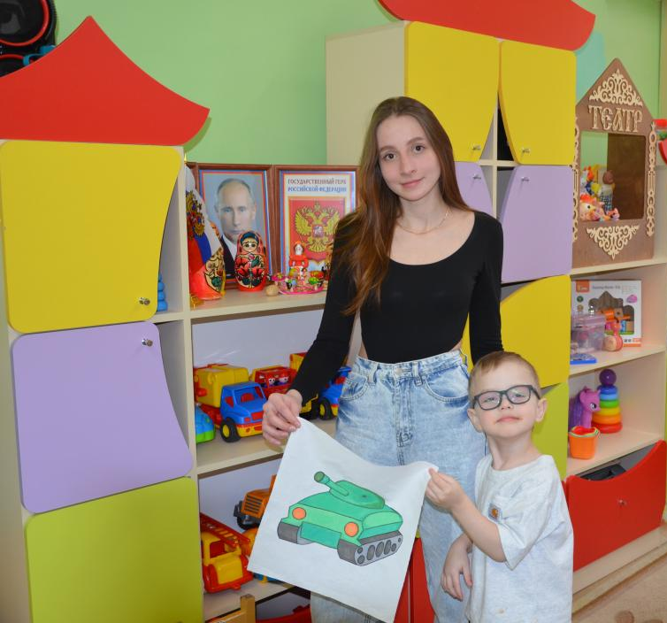
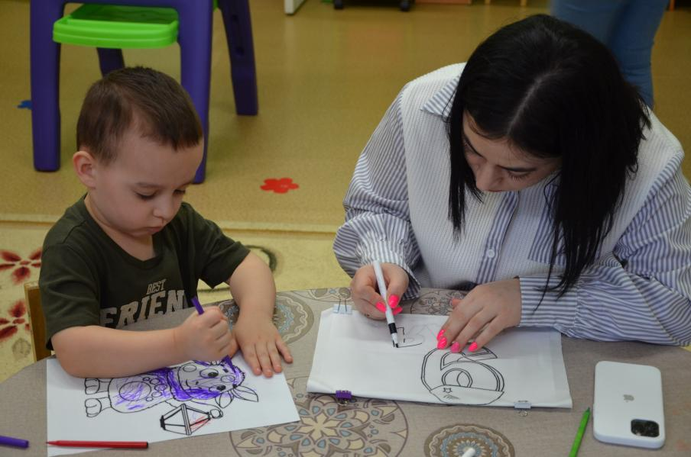
тм

